В доме на Краснопрудной заработают новые лифты
19.07.2016
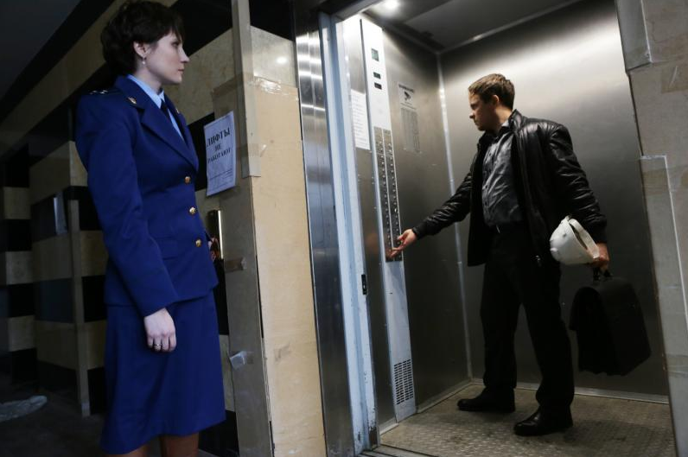

20 июля в доме №11 по улице Краснопрудной будут введены в эксплуатацию четыре новых лифта, сообщили в управе Краносельского района.
Новые лифты были установлены взамен старых, вышедших из эксплуатации. Из заменили согласно общему графику ремонта многоквартирных домов в Красносельском районе. Комиссия, оценивавшая состояние жилого помещения выявила, что в доме №11 по Краснопрудной улице нуждаются в замене четыре подъемных средства.
Подрядчик, выполнявший указанный работы сообщил, к 20 июля средства лифты будут готовы к сдаче.
Напомним, 20 июля состоится встреча с и.о. главы управы Натальей Мамоновой, на повестке которой стоит опрос работы комиссии по делам несовершеннолетних и их защите.

Адрес страницы: http://krasnoselsky.mos.ru/press-center/news/detail/3371154.html
Управа Красносельского района города Москвы

